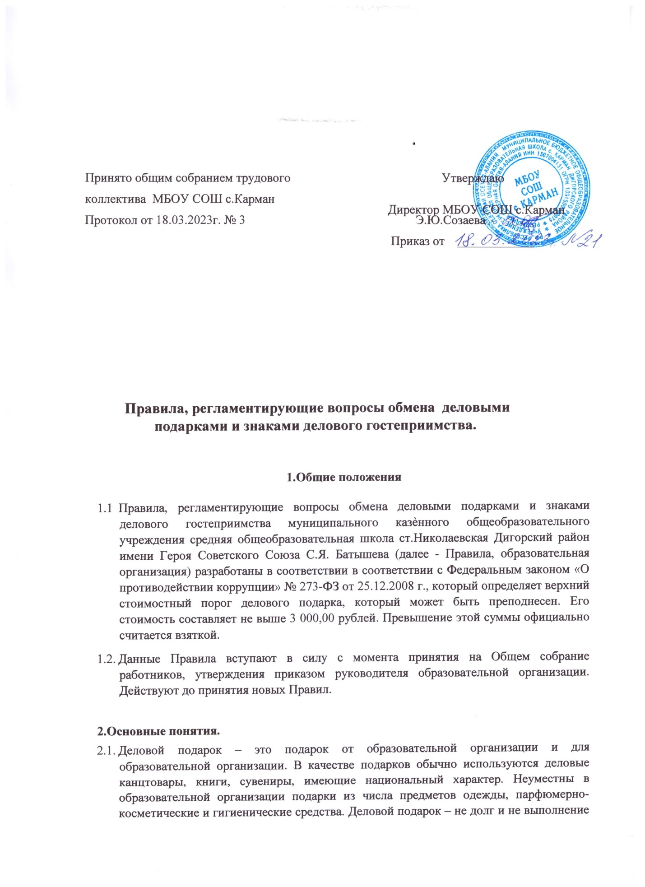

обязательств, а материализация дружеских или деловых отношений, поэтому за ним не должен стоять какой-либо умысел или корыстные цели; он не должен ставить в неловкое или обязывающее положение того, кому этот подарок предназначается. Под термином «сотрудник» понимаются штатные работники с полной или частичной занятостью, вступившие в трудовые отношения с образовательной организацией, независимо от их должности. Сотрудникам, представляющим интересы образовательной организации или действующим от ее имени, важно понимать границы допустимого поведения при обмене дедовыми подарками и оказании
делового гостеприимства. При употреблении в тексте терминов, описывающих гостеприимство, «представительские мероприятия», «деловое гостеприимство», «корпоративное гостеприимство» - все положения Правил применимы к ним одинаковым образом.

- Правила обмена деловыми подарками и знаками делового гостеприимства.

- Поводы, по которым принято делать коллективные подарки:

  - юбилейные и другие значительные даты в жизни образовательной организации;

  - государственные праздники (8 марта);

  - общемировые праздники (Рождество, Новый год);

  - профессиональные праздники.

3.2. Подарок не должен быть дорогим, сохраняя скорее символический характер. Здесь необходимо соблюдение чувства меры и деликатности. В служебной ситуации уместны недорогие подарки, например фотоальбом; справочники, словари, книги (особенно хороши отвечающие индивидуальным интересам и увлечениям того, кому они предназначаются); красочный календарь, блокнот; кофейная чашка, стакан, бокал; авторучка, канцелярские принадлежности, калькулятор; декоративная ваза; рамка для гравюры или фотографии, коробка конфет; др. В процессе выбора подарка важно учитывать национальные и культурные особенности страны.

3.4. Упаковка подарка имеет не менее важное значение, чем сам подарок, так как является своего рода его «визитной карточкой». Поэтому упаковка должна быть презентабельная, соответствующая стоимости подарка, не слишком вычурная.

3.5. Подарок должен быть памятной вещью. Подарки руководителю образовательной организации от подчиненных могут быть только коллективными, при этом они не являются обязательными. Индивидуальный подарок от подчиненного – нарушение делового этикета.

Подарки руководителя подчиненным, наоборот, вполне допустимы и должны расцениваться как поощрение, одобрение их работы.

3.6. Подарок принято вручать двумя руками (за исключением мелких предметов), с легким полупоклоном.

При вручении подарков необходимо также учитывать характер мероприятия. В официальной обстановке вручение и сам подарок должны обязательно учитывать место проведения мероприятия, характер торжества, состав участников и обстановку, характер отношений и другие особенности.

3.7. Принимается подарок также двумя руками, всегда с благодарностью. Независимо от материальной стоимости все подарки принимаются и воспринимаются с одинаковой благодарностью, даже если подарок не понравился или у получателя подарка уже есть эта вещь. Терпимость и сдержанность, проявленные в такой ситуации, подчеркивают хорошее воспитание и высокий уровень культуры образовательной организации.

3.8. Если подарок вручается внутри коллектива, то вполне допустимо развернуть упаковку, оценить подарок и поблагодарить.

3.9. Если руководитель образовательной организации посылает сувенир или подарок сотруднику образовательной организации, из этого не следует, что работник образовательной организации должен ответить тем же, поскольку подарок работнику образовательной организации – знак оценки его деятельности.

3.10. Не принято дарить иконы. Они являются предметом религиозного почитания и по этой причине не могут быть подарком в светском понимании. Не рекомендуется дарить книги, содержание которых вам неизвестно. Осмотрительность и осторожность следует проявить в этикете цветочного букета, который имеет множество национальных особенностей восприятия как собственно цветов, так и цвета бутона.

3.11. Отказ от подарка. Если по какой-то причине вы не можете принять подарок, усматривая в нем корысть или скрытую форму взятки, рекомендуется незамедлительно вернуть его с сопроводительной запиской типа «Благодарю за Ваш подарок, но принять его не могу». Если решение об отказе принято, то отказ должен быть мотивирован. В том случае, если подарок вручается лично, следует, прежде всего, поблагодарить дарящего и только после этого объяснить свой отказ.

3.12. Подарки и знаки гостеприимства никогда не должны оказывать влияние на принятие деловых решений и не должны создавать каких-либо обязательств. Сотрудники не должны допускать, чтобы подарки и знаки гостеприимства оказывали влияние на принятие деловых решений, или чтобы у других возникало ощущение, что такое влияние было оказано.

